PROCEDIMIENTO DE REPLICACIÓN
Proyecto: Análisis de taquilla de Ligas de Ascenso (Copa Perú y Liga 2)
Este procedimiento describe la preparación de las bases de datos, la configuración del paquete SSIS, la carga al Data Warehouse y la verificación de la información. Las capturas deben corresponder al proyecto y a sus ejecuciones reales.
Link de GITHUB: https://github.com/asnderua/Bigdata_LigasAscenso.git

Paso 1. Creación de la base de datos origen
En SQL Server Management Studio (SSMS) se ejecutó el script SQLQueryLIGAS_ASCENSO_PROYECTO.sql para crear y poblar LigasdeAscenso. Esta base contiene los registros transaccionales de competiciones, etapas, partidos, clubes, estadios, ubicaciones, tipos de entrada y boletos. Después se verificó su estructura en el Explorador de objetos.
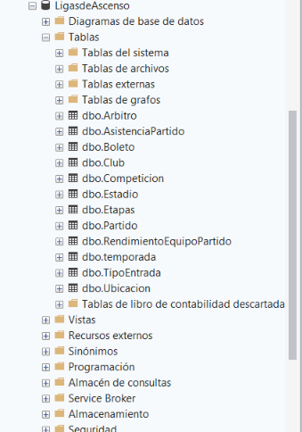
Figura 1. Base de datos origen y sus tablas.

Paso 2. Creación de la base de datos Data Warehouse
Se creó DW_LigasAscenso mediante el script DDL del proyecto. Se definió la tabla intermedia stg_ligas_ascenso, las dimensiones Dim_Tiempo, Dim_Partido, Dim_Estadio, Dim_Ubicacion y Dim_TipoEntrada, y la tabla de hechos Fact_VentasTaquilla. Esta última almacena CantidadBoletosVendidos, MontoIngresoTotal y PrecioPromedioBoletos, junto con las claves de las dimensiones.
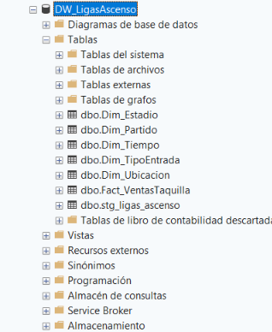
Figura 2. Estructura de tablas del Data Warehouse.
Paso 3. Creación y configuración de usuarios
Se revisan los inicios de sesión y los usuarios de base de datos utilizados para acceder a LigasdeAscenso y DW_LigasAscenso. En el informe se debe consignar el usuario ETL y los permisos efectivamente configurados; no se debe afirmar la creación de un usuario nuevo sin la sentencia SQL o captura que lo acredite.
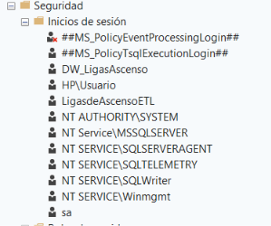Figura 3. Usuarios y permisos configurados para el proceso ETL.
Paso 4. Configuración de conexiones en Visual Studio
Se abrió el proyecto SSIS bigligas3 y su paquete Package.dtsx. En los administradores de conexiones se verificó el acceso a LigasdeAscenso como origen y a DW_LigasAscenso como destino. SSIS utiliza ambas conexiones para extraer la información transaccional y cargar los resultados transformados; las bases no requieren una conexión directa entre sí.
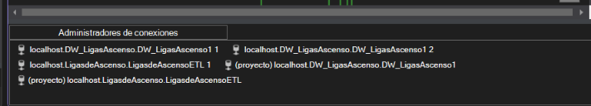
Figura 4. Conexiones de origen y destino del paquete SSIS.
Paso 5. Preparación de la tarea Ejecutar SQL
En la pestaña Flujo de control se configuró la tarea inicial Tarea Ejecutar SQL. Según el paquete compartido, esta tarea elimina registros de la tabla de hechos y de las cinco dimensiones antes de una nueva carga. Su propósito es evitar acumulaciones de datos de ejecuciones anteriores. Se debe verificar por separado cómo se limpia staging y que la ejecución completa sea repetible.
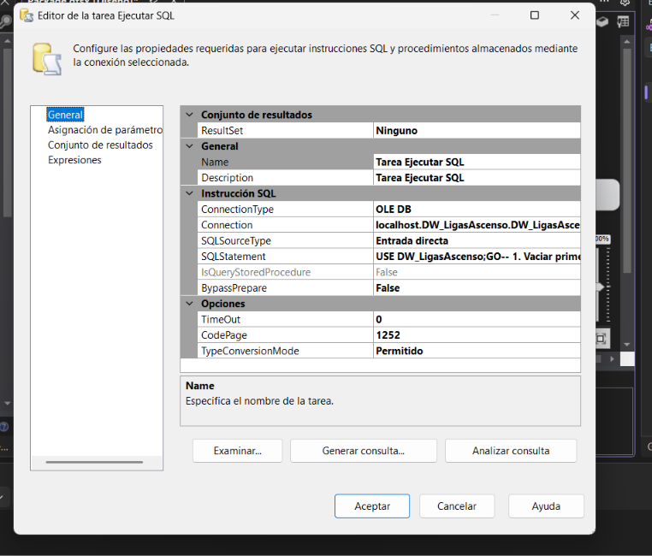
Figura 5. Configuración de la tarea SQL inicial.
Paso 6. Extracción y carga hacia staging
Se configuró el flujo de datos staging capa con componentes Origen de OLE DB y Destino de OLE DB. La consulta relaciona Boleto, Partido, Etapas, Competicion, Estadio, Ubicacion, Club y TipoEntrada mediante INNER JOIN, filtra EstadoPago = 'Pagado' y agrupa la información. COUNT calcula boletos vendidos, SUM los ingresos y AVG el precio promedio. Los resultados se insertan en stg_ligas_ascenso.
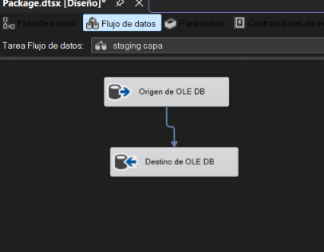
Figura 6. Flujo de datos de extracción y carga hacia staging.
Paso 7. Configuración de las cinco dimensiones
Después de staging, el Flujo de control contiene DIM_Tiempo, DIM_Partido, DIM_Ubicacion, DIM_Estadio y DIM_TipodeEntrada. Estas cinco tareas de flujo de datos alimentan las dimensiones correspondientes del DW. La captura debe mostrar los nombres reales de las tareas y sus conexiones de precedencia.
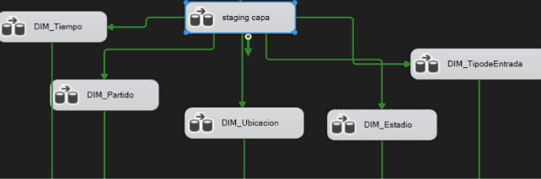
Figura 7. Tareas de carga de las cinco dimensiones.

Paso 8. Carga de la tabla de hechos
La tarea Tarea Ejecutar SQL 1 está configurada para cargar Fact_VentasTaquilla mediante la relación de los registros de staging con las claves de las dimensiones. Antes de ejecutar esta carga, las dimensiones deben contener los registros requeridos para respetar las claves foráneas. Se debe comprobar que Dim_Partido incluya ID_PartidoOrigen, pues la consulta de carga de hechos lo utiliza y ese campo no figuraba en el DDL compartido inicialmente.
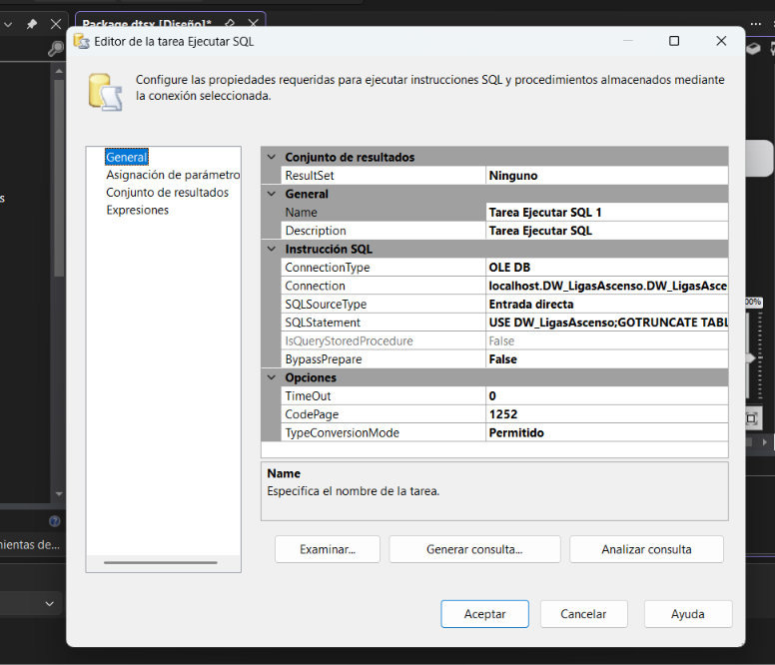Figura 8. Configuración SQL de carga de Fact_VentasTaquilla.
Paso 9. Ejecución del paquete y registro de evidencias
Se ejecuta Package.dtsx desde Visual Studio y se revisan las pestañas Progreso o Salida para registrar el estado de las tareas, advertencias y errores. Cada ejecución debe identificarse con fecha, responsable y, cuando corresponda, código RUN-0X y versión del proyecto. El cierre del depurador por sí solo no confirma que la carga haya sido exitosa.

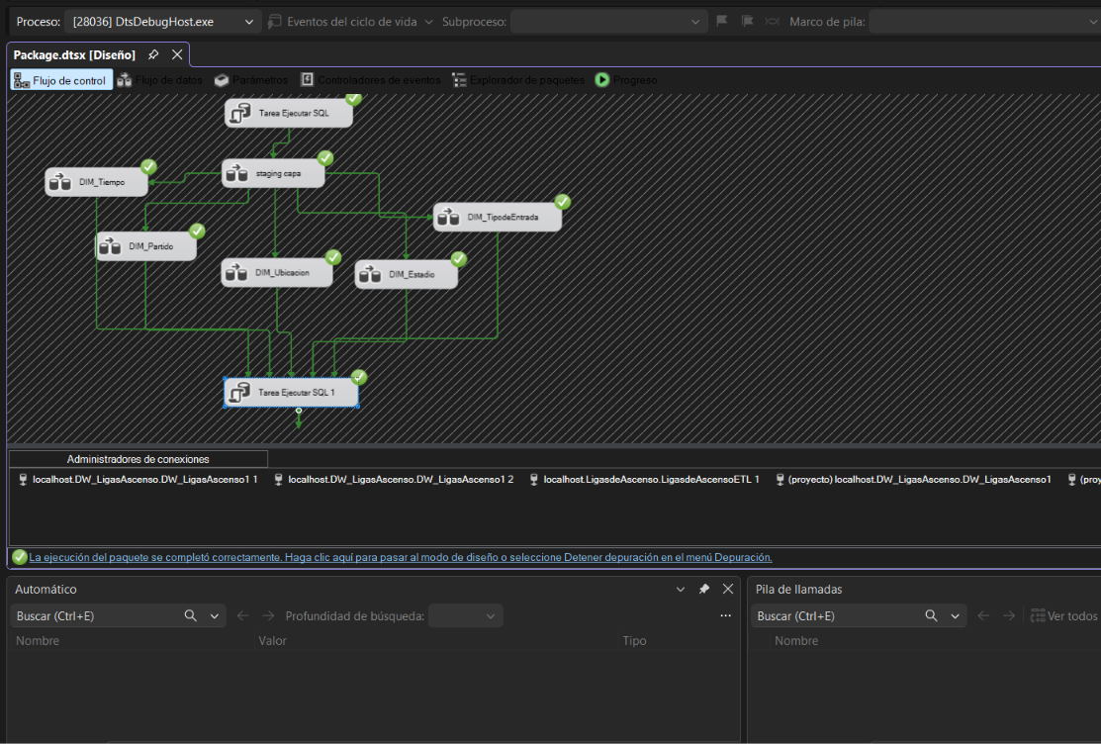
Figura 9. Mensajes y estado de ejecución del paquete SSIS.
Paso 10. Validación de datos e integridad
En SSMS se consultan los conteos de stg_ligas_ascenso, las cinco dimensiones y Fact_VentasTaquilla. También se comparan la cantidad de boletos y los ingresos con la fuente, y se comprueba la presencia de Copa Perú y Liga 2. Como referencia de una carga previa se observaron 521 filas agrupadas en staging y 44 boletos, cifras que deben verificarse nuevamente para la ejecución documentada. Si la tabla de hechos está vacía, no se declara la carga como completada.
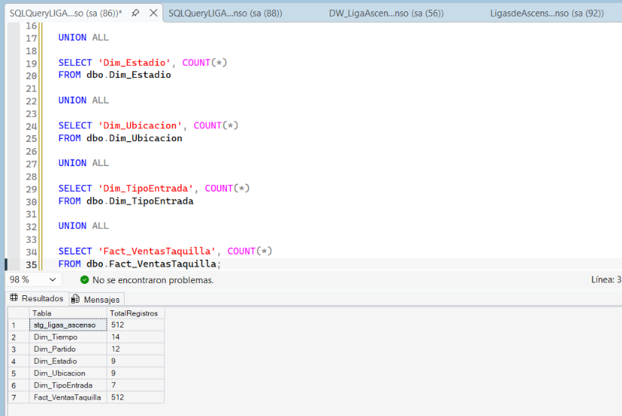
Figura 10. Resultados de verificación de staging, dimensiones y hechos.
Paso 11. Conexión con Power BI y visualización de resultados
Con la información validada, se conecta Power BI Desktop a DW_LigasAscenso para elaborar indicadores de boletos vendidos, ingresos, precio promedio y comparaciones por competición, estadio, fecha y tipo de entrada. La asistencia se interpreta como aproximación basada en boletos vendidos, no como conteo de ingresos al estadio. 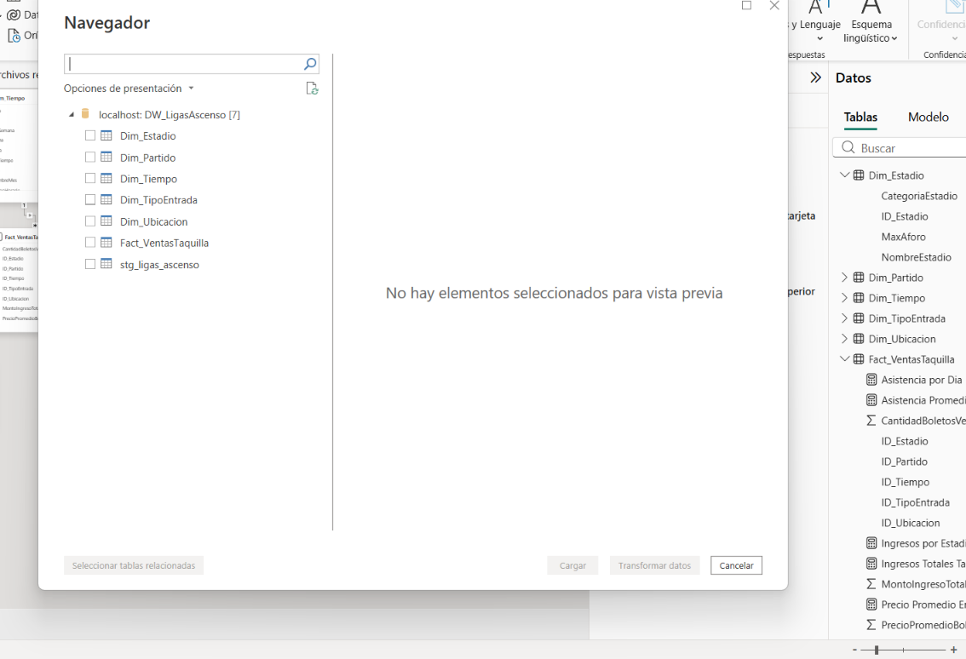
Figura 11. Indicadores del Data Warehouse presentados en Power BI.
Pruebas complementarias de replicación
Si el informe exige evaluar escalabilidad, se documentan los escenarios S, M y L con la misma semilla y una línea base de COUNT(Boleto) y SUM(PrecioPagado). Se registran los tiempos y recursos de cada corrida, la segunda ejecución para revisar idempotencia y una prueba controlada de recuperación. Estos resultados solo deben presentarse como obtenidos cuando existan mediciones y evidencias reales.
Consultas básicas de comprobación
USE LigasdeAscenso;
SELECT COUNT(*) AS TotalBoletos FROM dbo.Boleto;
USE DW_LigasAscenso;
SELECT COUNT(*) AS FilasStaging FROM dbo.stg_ligas_ascenso;
SELECT COUNT(*) AS Partidos FROM dbo.Dim_Partido;
SELECT COUNT(*) AS FilasHechos FROM dbo.Fact_VentasTaquilla;
